 | Костюм медицинский женский ОКПД 2 14.12.21.120  Блуза должна быть полуприлегающего силуэта, с центральной застёжкой на пуговицах, с отложным воротником и V – образным вырезом. Полочка должна быть с кокеткой и с одним верхним и двумя нижними накладными карманами. Отделка карманов в цвет брюк. Рельефные швы должны быть на полочке и спинке, рукав короткий с отложной манжетой, по рельефам и манжете рукава контрастный кант в цвет брюк. По боковым швам должны быть разрезы. Из боковых швов пояс, завязывающийся сзади. Брюки должны быть длинные, прямой формы, свободного облегания с притачным поясом на резинке, шириной 3,5 см. Перед пояса должен быть на усилителе, брюки в цвет отделки блузы  Ткань: смесовая ,не более 65% п/э, не менее 35% х/б., плотность не менее 120 г/м² гигроскопичность не менее 5,5%, воздухопроницаемость не менее 50 дм3/м2, содержание формальдегида не более 75 мкг/г  Цвет: блуза белая, брюки голубые  ГОСТ 25294-2003 | 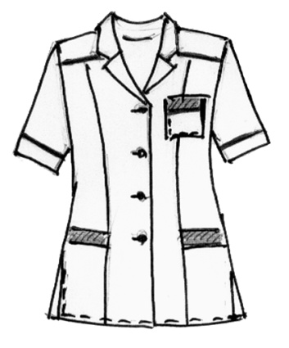  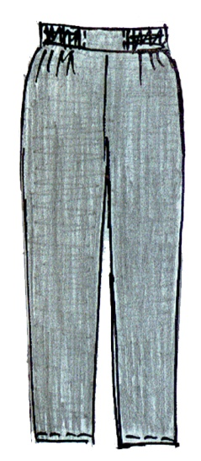 | шт. |  | Россия

Таблица предложения участника размещения заказа,
сведения о конкретных показателях товара, соответствующих значениям, установленным Спецификацией.

№ п/п | Наименование  Техническое задание | Образец модели | Ед. изм. | Кол-во | страна происхождения товара

